رقــــــــــــــــم الــــمذكرة:③

المادة : العلوم الفيزيائية و التكنولوجيا. المتوسطة :الأمير عبد القادر ▬ تيغنيف ▬
الميدان : الظواهر الميكانيكية. الأستاذ(ة) : ســــــــــــــــي يوسف ابراهيم .
المستوى : رابعــــة متوسط. المدة : ① ســـــــــاعــة.
الحصة التعلمية: الثقل.
الكفاءة الختامية:
يحل مشكلات متعلقة بالتحولات الفيزيائية للمادة ومفسرا هذه التحولات بالاستعانة بالنموذج الحبيبي للمادة.

♥ الكفاءة الختامية :
يحل مشكـــــــــــــلات من الحياة اليومية متعلقة بالحالة الحركية للأجسام باعتبارها جمل ميكانيكية موظفا المفاهيم المرتبطة بالقوة و التــــــــــــوازن.
♥ مركبات الكفاءة :
◙ يوظف مفهومي الجملة الميكانيكية والقوة لتحديد الأفعال المتبادلة بين الأجسام المادية باعتبارها جمل ميكانيكية.
♥ معايير و مؤشرات التقويم :
معـ 1: يعرف خصائص الشعاع الممثل لثقل جسم ما. معـ 2: يمثل الثقل بشعاع. معـ 3: يقيس كتلة جسم بميزان. معـ 4: يقيس قيمة الثقل بربيعة.
معـ 5: يحدد تجريبيا العلاقة بين قيمتي كتلة جسم وثقله ويستنتج قيمة الجاذبية الأرضية. معـ 6: يتعرف على الحالات التي يكون فيها الثقل متغير.

سيــــــــر الوضعيـــــــة التعليميــــــــــة/التعلميــــــــــة

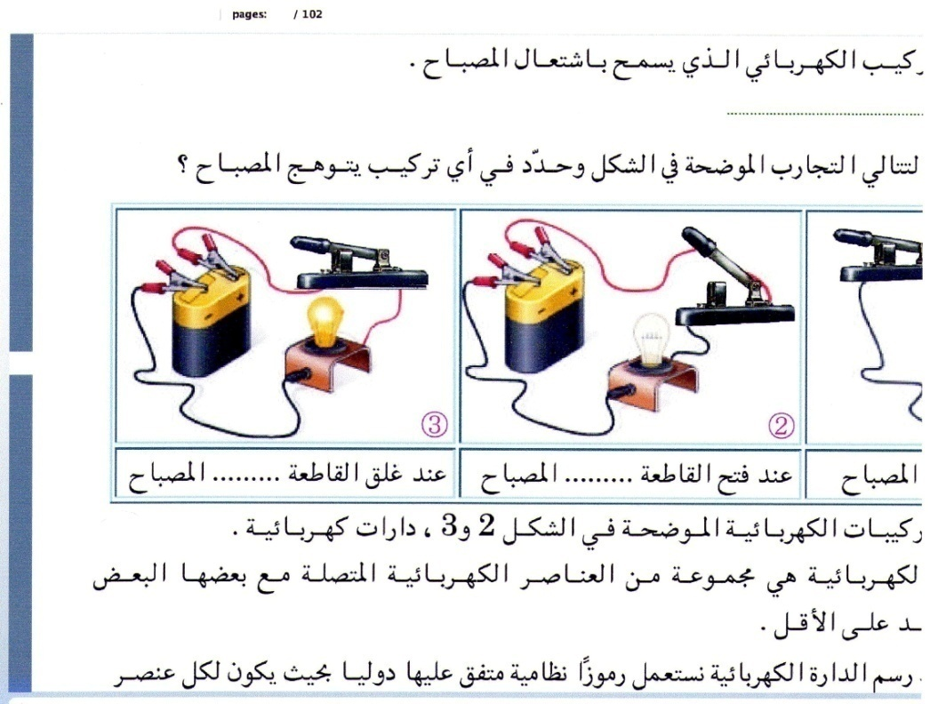


المراحل  و المدة | سير النشاطات | المحتوى و المفاهيم
التقويم التشخيصي  .. د  الوضعية  الجزئية  .. د | ⇜ أذكر نص التأثير المتبادل بين جملتين ميكانيكيتين؟  يشد عمر كرية بخيط رقيق على مسافة من سطح الأرض، فجأة انقطع الخيط فلاحظ سقوط الكرية متجهة نحو الأرض.  ⍰ ما سبب سقوط الكرية على الأرض ؟  ⍰ مثل كيفيا القوة التي تؤثر بها الأرض على الكرية.  ⍰ كيف يرمز لهذه القوة ؟ و ماهي وحدتها. | ♦ يساهم في استرجاع بعض المفاهيم حول مبدأ الفعلين المتبادلين.    ♦ يقرؤون الوضعية الجزئية .  ♦ يفكرون فيها ضمن الأفواج.  ♦ يقدمون فرضياتهم ويسجلونها  على جزء هامشي من السبورة.
الوضعية  التعلمية 01  مفهـــوم الثقــــــل  عمل فردي  .. د  عمل جماعي  .. د  المصادقة  .. د  الوضعية  التعلمية 02  تمثيــــــل شعــــــاع الثقـــــل.  عمل فردي  .. د  عمل جماعي  .. د  المصادقة  .. د | النشـاط ①: مفهوم الثقل (تأثير الأرض على جملة ميكانيكية).  اسحاق نيوتــــــــــــــــــــن هو الشاب الذي كان جالسا في حديقة منزله، و تساقطت على رأسه تفاحــــــــــــــة، مما جعلته يفكر كثيرا نحو كيفيـــــــــــة سقوطها (انظر الوثيقة 01):  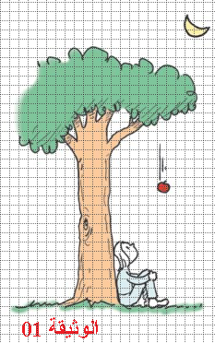  بالاعتماد على الوثيقة 01، أجب عن ما يلي:  ⇜ أثناء سقوط التفاحة هل تنزاح يمينا أو يسارا؟  ⇜ قدم تفسيرا لهذه الظاهرة؟  ■ نعلق جسما (S) بخيط على حامل و نتركه حتى يستقر (انظر الوثيقة 02):  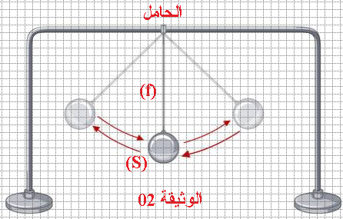  بالاعتماد على الوثيقة 02، أجب عن ما يلي:  ⇜ ماهي الوضعية التي يستقر عليها الخيط؟  ⇜ أعط تفسيرا لكل ما تلاحظ؟  ⏎ ماذا تستنتج؟  النشـاط ② : تمثيـل شعاع الثقل.  لاحظ الوثيقــــــــــة 03 جيدا:  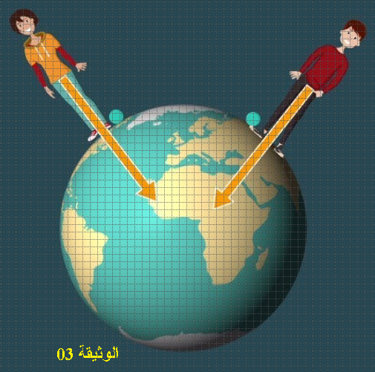  بالاعتماد على الوثيقة 03:  ⇜ حدد مميزات قوة الثقل.  ⇜ مثلها كيفيا على التفاحة.  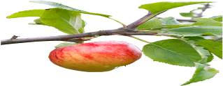 | ♦ تحضير الوسائل المطلوبة.  ♦ يلاحظون الوثيقة المقابلة.  ♦ يقومون بتدوين الفرضيات.  - يشاهد الوضعية عن طريق المحاكاة :  https://www.youtube.com/watch?v=Jhu6EHX0RU8  الملاحظات:  ⇜ نلاحظ سقوط التفاحة شاقوليا نحو الأرض.  ⇜ لا تتحرك التفاحة يمينا أو يسارا و لا حتى في الأعلى.  التفسير:  نفسر سقوط التفاحة بوضعيـــــــــة شاقولية أي أن الأرض أثرت عــلى التفاحة بــــفعل ميكانيكي بعــــــدي.  ♦ تحضير الوسائل المطلوبة.  ♦ يلاحظون الوثيقة المقابلة.  ♦ يقومون بتدوين الفرضيات.  الملاحظات :  ⇜ نلاحظ أن الخيط في حالــــــــــة السكون يكون في وضعية شاقولية.  ⇜ نلاحظ سقوط الحجر شاقوليــــــا نحو الأرض.  التفسير:  نفسر استقرار الخـــــيط بوضعية شاقولية للفعل الميكانيكي الأرض على الجملة الميكانيكيـــــة (الجسم(S) + الخيط).  ⏎ الاستنتاج:  نسمي الفعل الميكانيكي للأرض على جملة ميكانيكيــــــــة بـ "الثقل Poids " يرمز للثقـــــل بــ$\overset{⃑}{FT/S}$ أو$\overset{⃑}{P}$ .  ♦ تحضير الوسائل المطلوبة.  ♦ يلاحظون الوثيقة المقابلة.  ♦ يقومون بتدوين الفرضيات.  مميزات قوة الثقل:  ◙ المبدأ ( نقطة التأثير): هي مركز ثقل الجملة الميكانيكية.  ◙ الحامل (المنحى): و هو الخط الواصل بين مركز الجملة الميكانيكية و مركز الأرض.  ◙ الجهة: دوما نحو مركز الأرض.  ◙ الطويلة: تتناسب مع كتلة الجملة الميكانيكية  و تقاس مباشرة بالربيعة.  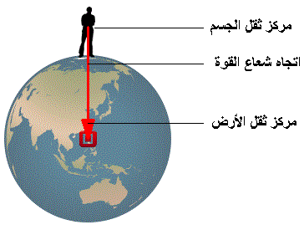    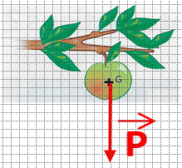
المراجع :المنهاج، الوثيقة المرافقة، مواقع الانترنيت، الكتاب المدرسي، مذكرات سابقة.
ما يكتبــــــــــــه التلميـــــــــــــــــذ(ة)
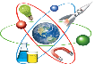
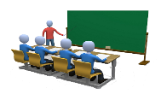
بسم الله الرحمان الرحيم التاريخ : يوم ..................................
الميدان : الظواهر الميكانيكية. الحصة التعلمية: الثقــــــــــل.
⦿ مفهوم الثقل (تأثير الأرض على جملة ميكانيكية).
◄ نعلق جسما (S) بخيط على حامل و نتركه حتى يستقر.
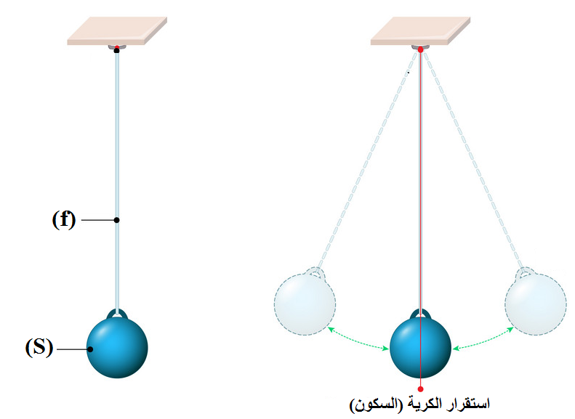
الملاحظات:
◙ نلاحظ أن الخيط في حالة السكون يكون في وضعية شاقولية.
◙ نلاحظ سقوط الحجر شاقوليا نحو الأرض.
التفسير:
نفسر استقرار الخيط بوضعية شاقولية للفعل الميكانيكي الأرض على الجملة الميكانيكية (الجسم(S) + الخيط).
الاستنتاج:
نسمي الفعل الميكانيكي للأرض على جملة ميكانيكية بـ "الثقل Poids " يرمز للثقل بــ$\overset{⃑}{FT/S}$ أو$\overset{⃑}{P}$ .
⦿ تمثيــل شعاع الثقل.
ممـــــــــيزات قوة الثقل:
◙ المبدأ (نقطة التأثير): هي مركز ثقل الجملة الميكانيكية.
◙ الحامل (المنحى): الخط الواصل بين مركز الجملة الميكانيكية و مركز الأرض.
◙ الجهة: دوما نحو مركز الأرض.
◙ الطويلة: تتناسب مع كتلة الجملة الميكانيكية وتقاس مباشرة بالربيعة.
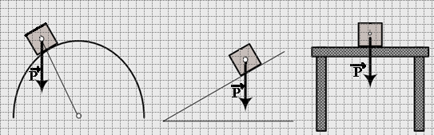
⦿ التقويم التحصيلي: مقترح ..
- هل يخضع جسم مهمل الكتلة لقوة الثقل؟ علل.
- تمثيل قوة الثقل كيفيا لأجسام صلبة هندسية الشكل (مقترحة) في وضعيات مختلفة.

